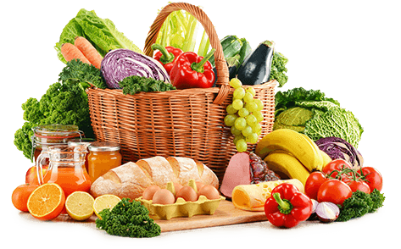 **JEDILNIK- (23. 6.─27.6. 2025)**  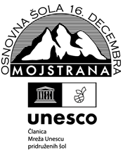

|  |  |  |  |
| --- | --- | --- | --- |
|  | **MALICA** | **KOSILO** | **POPOLDANSKA MALICA** |
| **PONEDELJEK** | **polbeli kruh1, kisla smetana7, lubenica, planinski čaj** | **goveja juha1,3,9, tortelini s paradižnikovo omako1, rdeča pesa, sadni napitek** | **polbeli kruh1, jabolko, voda** |
| **TOREK** | **polbeli kruh1, rezina sira7, paprika, breskev, planinski čaj** | **goveja juha1,3,9, pečen krompir, pleskavica, ajvar, zelena solata, sadni napitek** | **polbeli kruh1, melona, voda** |
| **SREDA** | **PRAZNIK** | **PRAZNIK** | **PRAZNIK** |
| **ČETRTEK** | **makova štručka1, čokoladno mleko7,melona, šipkov čaj** | **bučna juha1, testenine z bolonjsko omako1, zelena solata, sadni napitek** | **vanilijev puding7, breskev, voda** |
| **PETEK** | **polnozrnata štručka1, bio sadni smoothie7, sadni čaj, ananas** | **fižolova enolončnica1, sladoled1,7, voda** | **polbeli kruh1, nektarina, voda** |

**Alergeni:** *1: gluten (pšenica, pira, rž, ječmen, oves, kamut), 2: raki, 3: jajca, 4: ribe, 5: arašidi, 6: soja, 7: laktoza (mleko in mlečni izdelki), 8: oreški (8a: mandlji, 8b: lešniki, 8c: orehi, 8d: indijski orehi, 8e: brazilski oreščki, 8f: pistacija, 8g: makadamija), 9: listna zelena, 10: gorčično seme, 11: sezam, 12: žveplov dioksid in sulfiti, 13: volčji bob, 14: mehkužci*

*Dietni obroki, ki jih pripravljamo po navodilu pediatra, lahko vsebujejo navedene alergene v sledovih.*

**Kuhinja si pridružuje pravico do spremembe jedilnika.**

**DOBER TEK!**

**V sodelovanju pripravila:**

**Robert Troha, vodja kuhinje in Karmen Gregorič, organizatorka šolske prehrane**